ОДЕСЬКИЙ НАЦІОНАЛЬНИЙ ПОЛІТЕХНІЧНИЙ УНІВЕРСИТЕТ

ІНСТИТУТ КОМП’ЮТЕРНИХ СИСТЕМ

КАФЕДРА «ІНФОРМАЦІЙНИХ СИСТЕМ»

Лабораторна робота № 6 з дисципліни «Операційні системи»

Тема: ***«Основи керування правами доступу до файлової системи»***

**Виконав:**

Студент групи AI-202

Перець Сергий

Одеса 2020

**Мета роботи**: придбання навичок керування правами доступу до операційної системи в ОС Linux.

**Завдання до лабораторної роботи Завдання:**

2.1 В своєму домашньому каталозі на віддаленому Linux-сервері підготуйте файли наступних типів, більшість з яких вже було створено у попередніх лабораторних роботах:

− текстовий пустий файл;

− текстовий файл;

− текстовий html-файл;

− бінарний pdf-файл

− спеціальний текстовий doc-файл;

− текстовий скриптовий файл;

− каталог.

2.2 Для кожного з вказаних файлів отримайте дескриптори файлів.

2.3 Отримайте значення inode для всіх файлів вашого домашнього каталогу

2.4 Для одного з текстових файлів створіть два файли жорстких зв`язки з назвами hard\_link\_1, hard\_link\_2

2.5 Отримайте значення inode для створених файлів жорстких зв`язків

2.6 Для одного з файлів жорсткого зв`язку створіть файл символічного зв`язку з назвою sym\_link\_1

2.7 Отримайте значення inode для створеного файлу символічного зв`язку

2.8 Видаліть файл жорсткого зв`язку, для якого був створений файл символічного зв`язку

2.9 Отримайте значення inode для створеного файлу символічного зв`язку

2.10 Повторно створіть файл жорсткого зв`язку

2.11 Перегляньте права доступу до створених файлів жорстких та символічного зв`язку

2.12 Надайте символьні права доступу до файлу, назва якого співпадає з вашим прізвищем латиницею, та перевірте обмеження прав доступу, виконавши відповідні команди роботи з файлами:

− варіант взяти з колонки «Права доступу 1» таблиці 5;

− вказано лише права, які необхідно встановити та не вказано права, які необхідно зняти;

− тип файлу не повинен протирічити визначеним правам.

2.13 Надайте числові десяткові права доступу до файлу, назва якого співпадає з вашим прізвищем латиницею, та перевірте обмеження прав доступу, виконавши відповідні команди роботи з файлами:

− варіант взяти з колонки «Права доступу 1» таблиці 5;

− вказано лише права, які необхідно встановити та не вказано права, які необхідно зняти;

− тип файлу не повинен протирічити визначеним правам.

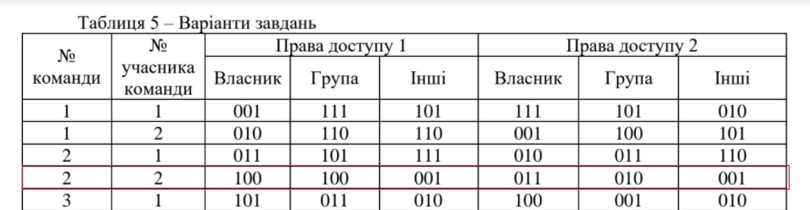

2.14 Створіть новий каталог з декількома текстовими файлами та зробіть з нього «темний» каталог. Вказано лише права, які необхідно встановити та не вказано права, які необхідно зняти.

**Хід роботи 2.1**

В своєму домашньому каталозі на віддаленому Linux-сервері підготуйте файли наступних типів, більшість з яких вже було створено у попередніх лабораторних роботах:

− текстовий пустий файл;

− текстовий файл;

− текстовий html-файл;

− бінарний pdf-файл

− спеціальний текстовий doc-файл;

− текстовий скриптовий файл;

− каталог.

**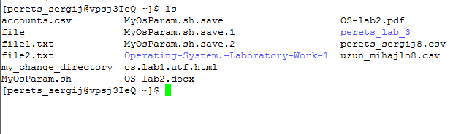**

**2.2** Для кожного з вказаних файлів отримайте дескриптори файлів.

Записуємо команду *stat* та перелічуємо усі файли, дескриптори яких хочемо необхідно отримати:

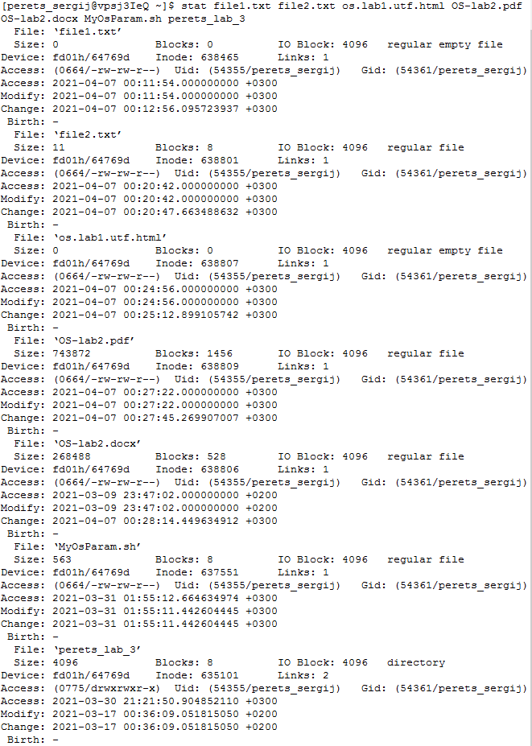

**2.3** Отримайте значення inode для всіх файлів вашого домашнього каталогу

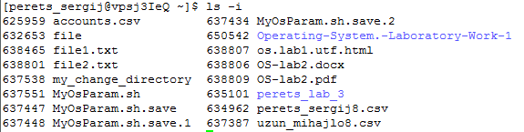

**2.4** Для одного з текстових файлів створіть два файли жорстких зв`язки з назвами hard\_link\_1, hard\_link\_2

**2.5** Отримайте значення inode для створених файлів жорстких зв`язків

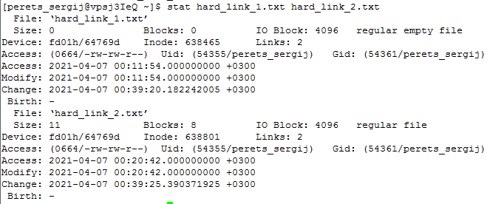

**2.6** Для одного з файлів жорсткого зв`язку створіть файл символічного зв`язку з назвою sym\_link\_1



**2.7** Отримайте значення inode для створеного файлу символічного зв`язку

C:\Users\eza321\Desktop\Моя\поликек\lab6 skrin\Screenshot_6.png

**2.8** Видаліть файл жорсткого зв`язку, для якого був створений файл символічного зв`язку

C:\Users\eza321\Desktop\Моя\поликек\lab6 skrin\Screenshot_7.png

**2.9** Отримайте значення inode для створеного файлу символічного зв`язку

C:\Users\eza321\Desktop\Моя\поликек\lab6 skrin\Screenshot_6.png

**2.10** Повторно створіть файл жорсткого зв`язку



**2.11** Перегляньте права доступу до створених файлів жорстких та символічного зв`язку

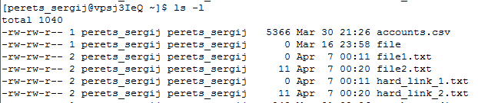

**2.12** Надайте символьні права доступу до файлу, назва якого співпадає з вашим прізвищем латиницею, та перевірте обмеження прав доступу, виконавши відповідні команди роботи з файлами:

− варіант взяти з колонки «Права доступу 1» таблиці 5;

− вказано лише права, які необхідно встановити та не вказано права, які необхідно зняти; − тип файлу не повинен протирічити визначеним правам.

Відповідно до варіанту:

C:\Users\eza321\Desktop\Моя\поликек\lab6 skrin\Screenshot_10.png

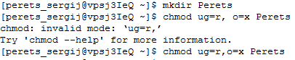

Перевірка виконується виконанням команди *ls -l* в домашньому каталозі:

C:\Users\eza321\Desktop\Моя\поликек\lab6 skrin\Screenshot_12.png

**2.13** Надайте числові десяткові права доступу до файлу, назва якого співпадає з вашим прізвищем латиницею, та перевірте обмеження прав доступу, виконавши відповідні команди роботи з файлами:

− варіант взяти з колонки «Права доступу 1» таблиці 5;

− вказано лише права, які необхідно встановити та не вказано права, які необхідно зняти; − тип файлу не повинен протирічити визначеним правам.

Відповідно до варіанту:

C:\Users\eza321\Desktop\Моя\поликек\lab6 skrin\Screenshot_13.png

C:\Users\eza321\Desktop\Моя\поликек\lab6 skrin\Screenshot_14.png

Результат перевірки:

C:\Users\eza321\Desktop\Моя\поликек\lab6 skrin\Screenshot_15.png

**2.14** Створіть новий каталог з декількома текстовими файлами та зробіть з нього «темний» каталог. Вказано лише права, які необхідно встановити та не вказано права, які необхідно зняти.

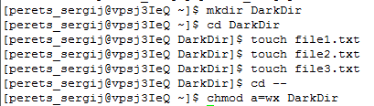

Перевірка:

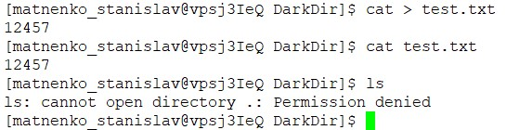

**Висновок:** В результаті виконання лабораторної роботи ми опанували базові навички дослідження характеристик файлів, створення файлів-зв’язків та керування правами доступу до окремих файлів в ОС Linux.